**\*\*\*\*\*\*THIẾT KẾ DATAPATH GỒM:**

-REGISTER

-MUX 3-to-1, MUX 5-to-1, MUX 2-to-1

-KHỐI TÍNH ABS

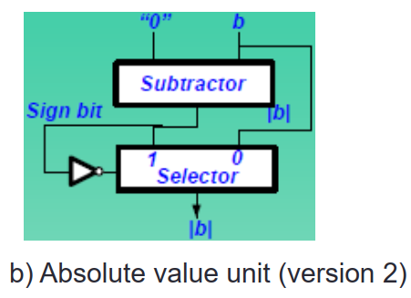

-KHỐI TÍNH MAX

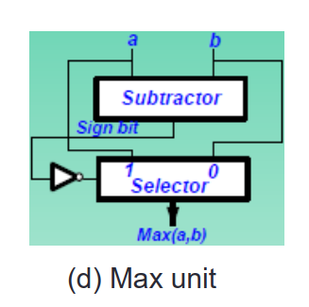

-KHỐI TÍNH MIN

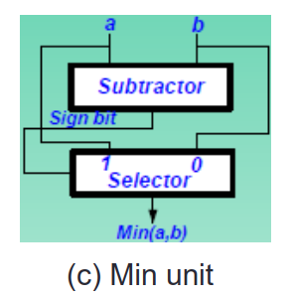

-KHỐI TÍNH +

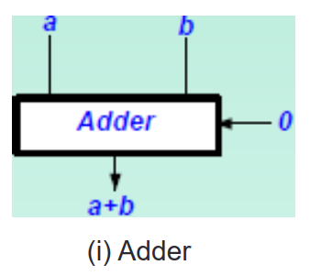

-KHỐI TÍNH –

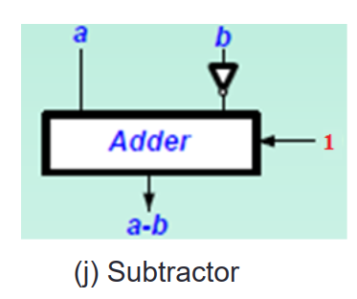

-KHỐI SHIFTER 1 BIT

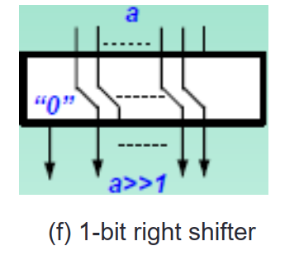

-KHỐI SHIFTER 3 BIT

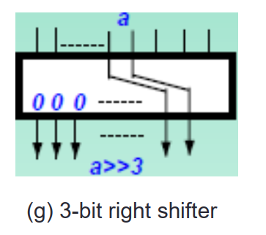

** CHI TIẾT THIẾT KẾ TỪNG KHỐI

-MUX 5-to-1:

+truth table:

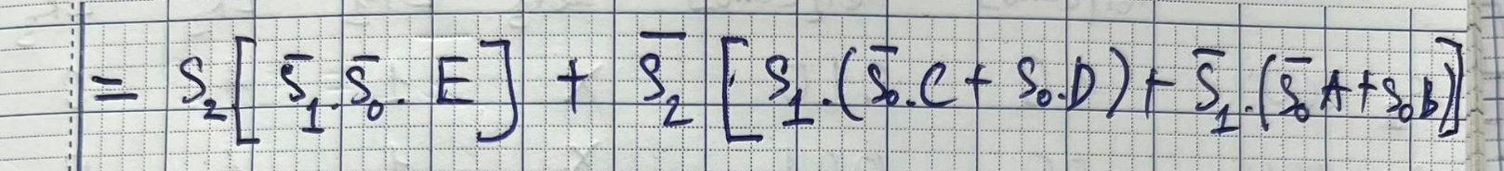

+schematic:

+đóng gói:

-KHỐI TÍNH ABS:

+schematic:

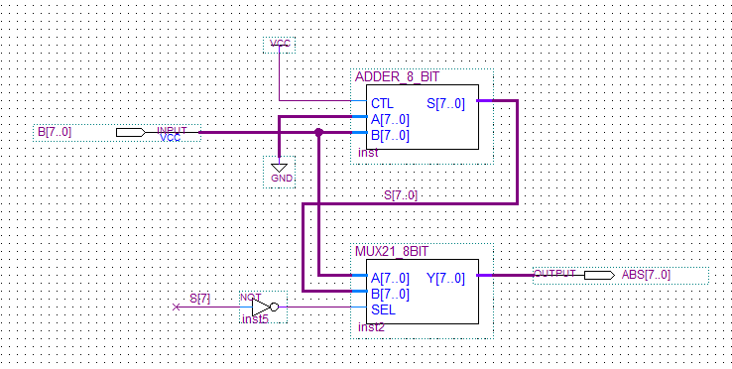

+Đóng gói:

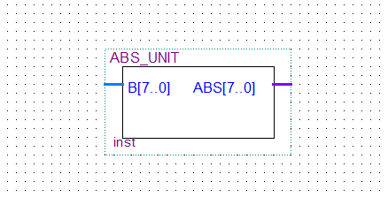

-KHỐI TÍNH MAX:

+schematic:

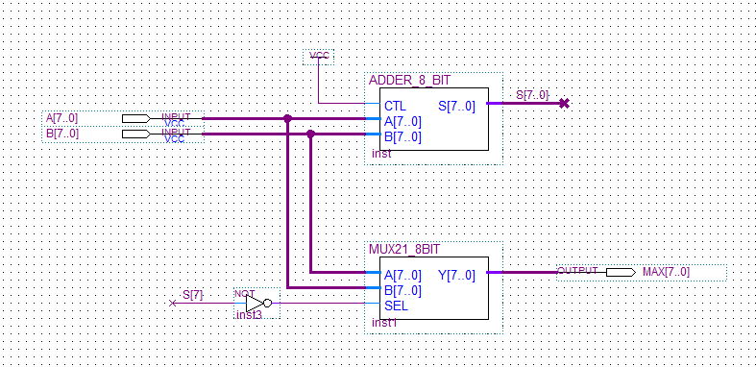

+đóng gói:

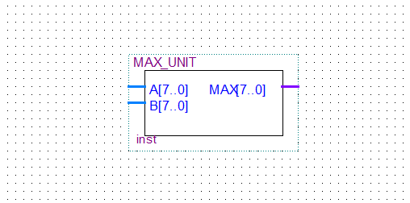

-KHỐI TÍNH MIN:

+schematic:

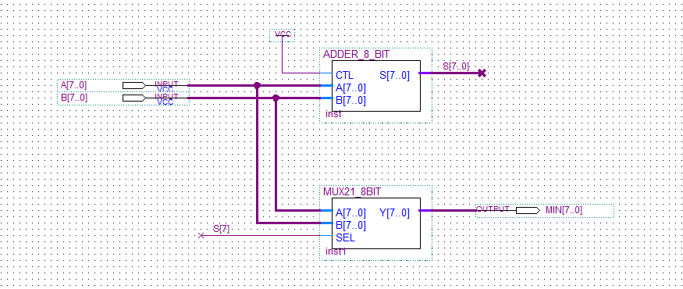

+đóng gói:

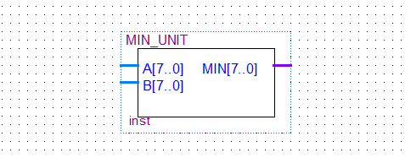

-KHỐI TÍNH +, - :

+schematic:

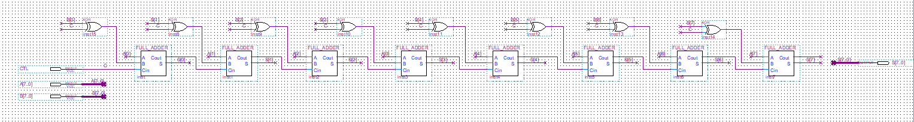

+đóng gói:

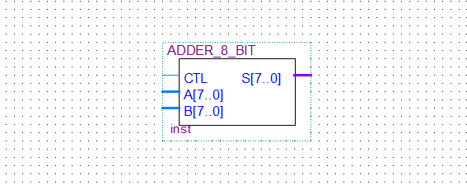

-KHỐI SHIFTER 1 BIT:

+schematic:

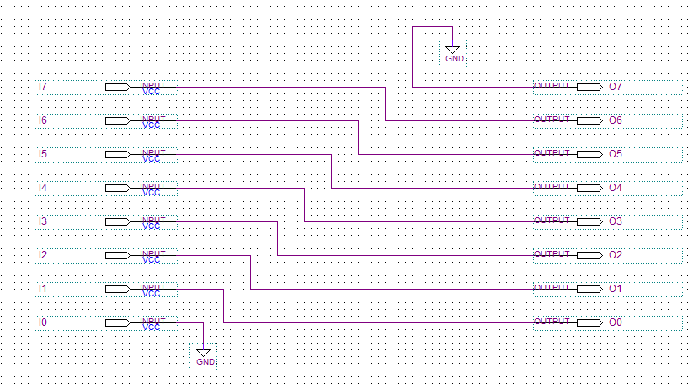

+đóng gói:

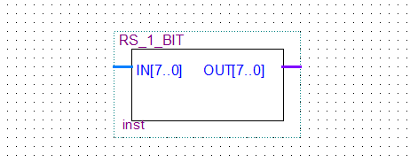

-KHỐI SHIFTER 3 BIT

+schematic:

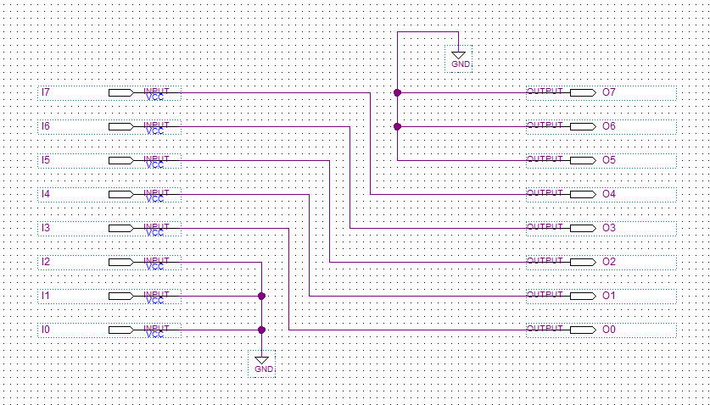

+đóng gói:

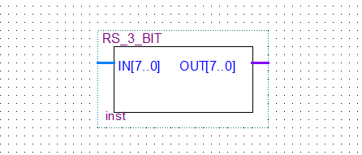

* **KẾT NỐI THÀNH DATAPATH:**

-Schematic:

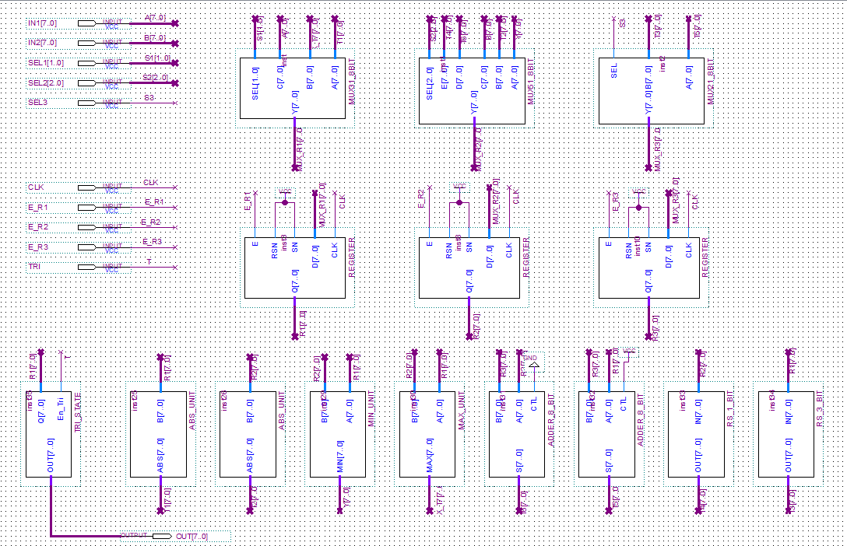

-Đóng gói:

-Mô phỏng:

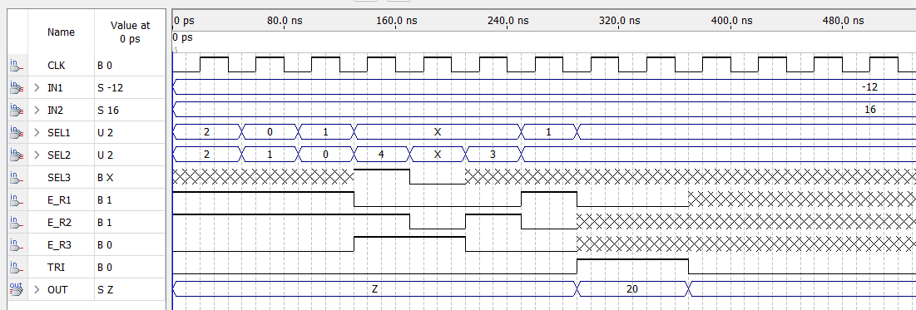

**\*\*\*\*\*\*THIẾT KẾ CONTROLLER GỒM:**

-KHỐI TẠO TRẠNG THÁI KẾ TIẾP

-KHỐI LƯU GIỮ TRẠNG THÁI HIỆN TẠI

-KHỐI TẠO OUTPUT

**CHI TIẾT THIẾT KẾ:

*SƠ ĐỒ KHỐI CÁC BƯỚC THỰC HIỆN GIẢI THUẬT TÍNH CĂN

*SƠ ĐỒ CHUYỂN TRẠNG THÁI:

\*\***Chú ý: Vì lý do số lượng output lớn nên chỉ hiển thị giá trị output DONE, các output còn lại được thể hiện bảng bên dưới:**

**-**BẢNG CHUYỂN TRẠNG THÁI:

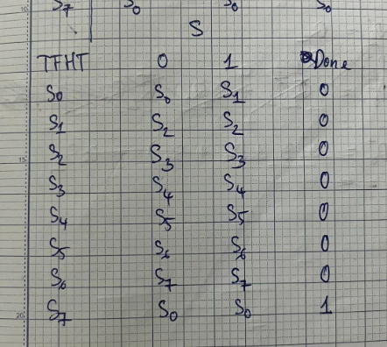

-MÃ HÓA:

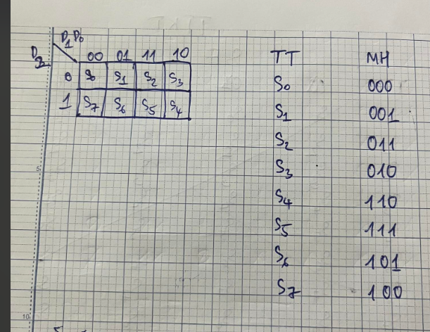

-GIÁ TRỊ NGÕ VÀO CÁC DFF:

+SCHEMATIC:

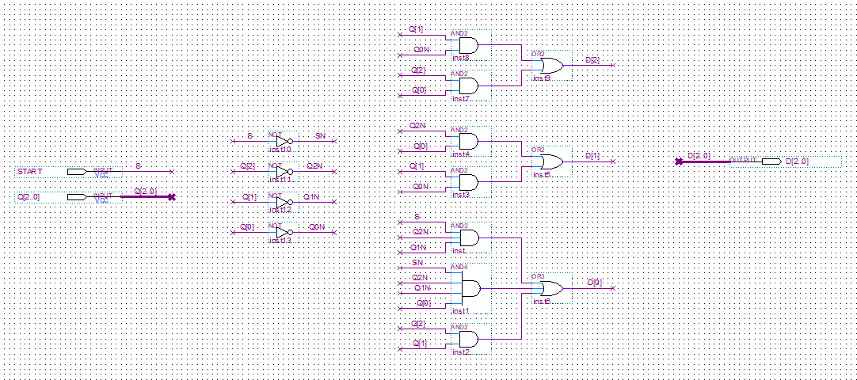

+ĐÓNG GÓI:

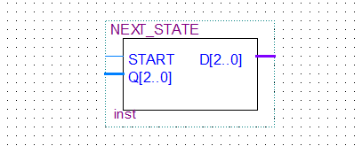

-KHỐI LƯU TRẠNG THÁI HIỆN TẠI:

+SCHEMATIC:

+ĐÓNG GÓI:

-BẢNG SỰ THẬT CÁC NGÕ RA:

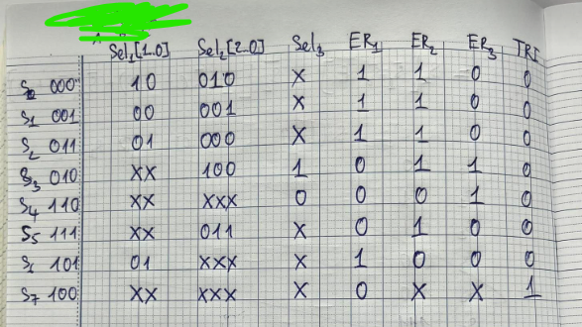

-BIỂU THỨC CÁC NGÕ RA:

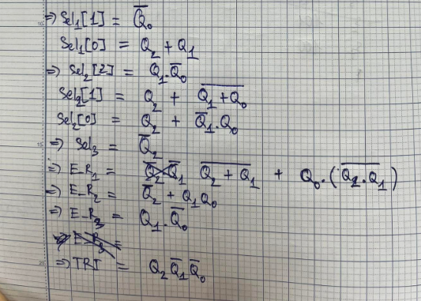

+SCHEMATIC:

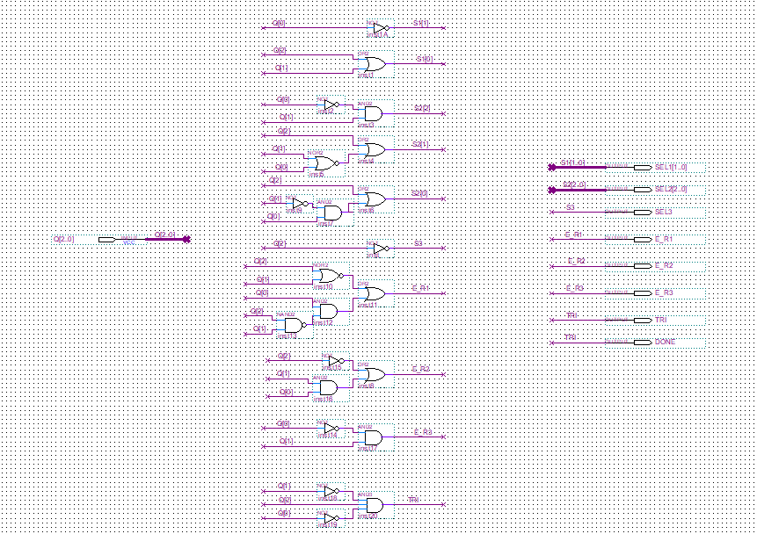

+ĐÓNG GÓI:

* **KẾT NỐI ĐÓNG GÓI KHỐI CONTROLLER:**

-SCHEMATIC:

-ĐÓNG GÓI:

* **TỔNG HỢP ASIC REGISTER SHARING:**

-SCHEMATIC:

-MÔ PHỎNG:



